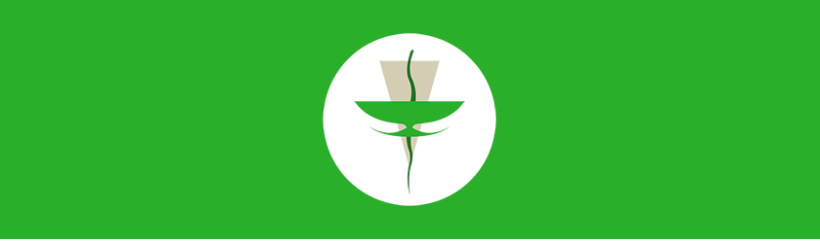

Programma jaarcongres Kring voor de Geschiedenis van de Pharmacie in Benelux

ZATERDAG 16 MEI 2020

13:15-13:30 Registratie en koffie & thee

13:30-13:45 Welkomstwoord door de voorzitter
Romain Van Hautekerke

13:45-14:30 Chemische geneesmiddelen in Nederland, 1500-1800
Henk Vermande

14:30-15:15 n.t.b.

15:15-15:30 Koffiepauze

15:30-16:15 Gevaarlijke drogerijen. De zelfpresentatie van de drogist-dichter Joannes Six van Chandelier (1620-1695)
Ronny Spaans

16:15-17:00 Een dichter schrijft recepten. De verzameling recepten van Willem Bilderdijk
Harm Beukers

18:00-19:00 Aperitief

19:00-21:00 Diner

ZONDAG 17 MEI 2020

09:15-09:30 Inloop met koffie & thee

09:30-10:00 Algemene Ledenvergadering

10:00-10:30 Een bijzondere gaper
Peter van den Hooff

10:30-10:45 Koffiepauze

10:45-11:30 Hoe apothekers zich organiseerden tijdens de Tweede Wereldoorlog
Annemieke Horikx

11:30-12:15 Op zoek naar medicinale planten in Syrië: de reis van Leonhard Rauwolf (1574-1576)
Tinde van Andel

12:15-12:30 Afsluiting
Romain Van Hautekerke, voorzitter

12:30-13:30 Lunch

Voor vragen kunt u zich richten tot de organisatie via info@kringbenelux.eu

BEREIKBAARHEID NH HOTEL JAN TABAK

Adres
NH Hotel Bussum Jan Tabak
Amersfoortsestraatweg 27
1401 CV Bussum

Parkeergelegenheid
Op het terrein van het hotel is voldoende parkeergelegenheid aanwezig. U kunt hier gratis gebruik van maken.

Openbaar vervoer
Neem vanaf station Naarden-Bussum bus 100 richting Blaricum via Huizen.

Opgaveformulier jaarcongres Kring voor de Geschiedenis van de Pharmacie in Benelux
inschrijving sluit op 1 april (D en E) en 22 april (A, B, C en F)
Arrangement | Omschrijving | Prijs
A | het congresprogramma op zaterdag 16 mei | €20 p.p.
B | het congresprogramma op zondag 17 mei, incl. lunch | €35 p.p.
C | het congresprogramma op beide dagen, incl. lunch (zondag) | €50 p.p.
D | het congresprogramma op beide dagen, incl. borrel, diner, overnachting en ontbijt in NH Hotel Jan Tabak in een éénpersoonskamer (zaterdag op zondag) en lunch (zondag) | €220 p.p.
E | het congresprogramma op beide dagen, incl. borrel, diner, overnachting en ontbijt in NH Hotel Jan Tabak in een tweepersoonskamer (zaterdag op zondag) en lunch (zondag) | €170 p.p.
F | het congresprogramma op beide dagen, incl. borrel, diner (zaterdag) en lunch (zondag) | €100 p.p.

Graag neem ik deel aan het jaarcongres 2020 op 16 en 17 mei in NH Hotel Jan Tabak te Bussum. Ik schrijf me in voor het volgende arrangement:

Voor- en achternaam:
Adres:
Postcode en plaats:
Land:
Telefoonnummer:
E-mailadres:
Ik ben lid van de Kring: ja / nee
Eventuele dieetwensen:

U kunt uw ingevulde formulier e-mailen naar penningmeester@kringbenelux.eu of per post versturen naar mevr. Dieke Kok, Bornsestraat 79, 7556 BC Hengelo, Nederland.

Uw inschrijving is definitief nadat u het bedrag dat correspondeert met het door u gekozen arrangement heeft overgemaakt naar NL77INGB0001974912 t.n.v. Kring voor de Geschiedenis van de Pharmacie in Benelux o.v.v. uw voor- en achternaam. Gebruik bij betalingen vanuit België ook de BIC van de ING: INGBNL2A. Betaling ter plaatse is niet mogelijk.

